**CRM-СИСТЕМА**

**«ОФОРМЛЕНИЕ КРЕДИТНОЙ ЗАЯВКИ»**

**РАБОЧАЯ ДОКУМЕНТАЦИЯ**

**Техническая документация**

**Листов – 11**

Киров

2022

ОГЛАВЛЕНИЕ

1.ВВЕДЕНИЕ 3

1.1.НАИМЕНОВАНИЕ ПРОГРАММЫ 3

1.2.ОБЛАСТЬ ПРИМЕНЕНИЯ 3

2.НАЗНАЧЕНИЕ РАЗРАБОТКИ 3

2.1.ФУНКЦИОНАЛЬНОЕ НАЗНАЧЕНИЕ 3

2.2.ЭКСПЛУАТАЦИОННОЕ НАЗНАЧЕНИЕ 3

3.СТРУКТУРА РАЗРАБАТЫВАЕМОГО ПРОДУКТА 3

4.ТРЕБОВАНИЯ К ОБРАБАТЫВАЕМЫМ ХРАНИМЫМ ДАННЫМ 4

5.ПРОТОКОЛ ПРИЕМА СДАТОЧНЫХ ИСПЫТАНИЙ 5

# **Введение**

## Наименование программы

Бизнес-процесс в CRM-системе ELMA365 «Оформление кредитной заявки».

Данный бизнес-процесс является частью единой автоматизированной системы, подходящей для небольших финансовых учреждений, занимающихся оформлениями кредитов.

## Область применения

Область применения программного продукта является сфера деятельности компаний, занимающихся кредитами.

# **Назначение разработки**

## Функциональное назначение

Для сотрудников небольшого финансового учреждения система предоставляет возможность управления процессом без непосредственного участия человека, либо оставляя за сотрудником права принятия наиболее ответственных решений в оформлении кредитов. Данные клиентов, их кредитная история сохраняются автоматически в системе.

## Эксплуатационное назначение

Система должна эксплуатироваться в web-версии CRM-системы ELMA365 на ПК и предназначена для людей, работающих в сфере финансовых компаний.

# **Структура разрабатываемого продукта**

В данном пункте рассматривается структура программного продукта, представлены основные схемы.

На рисунке 1 представлена диаграмма IDEF0 оформления кредитной заявки.

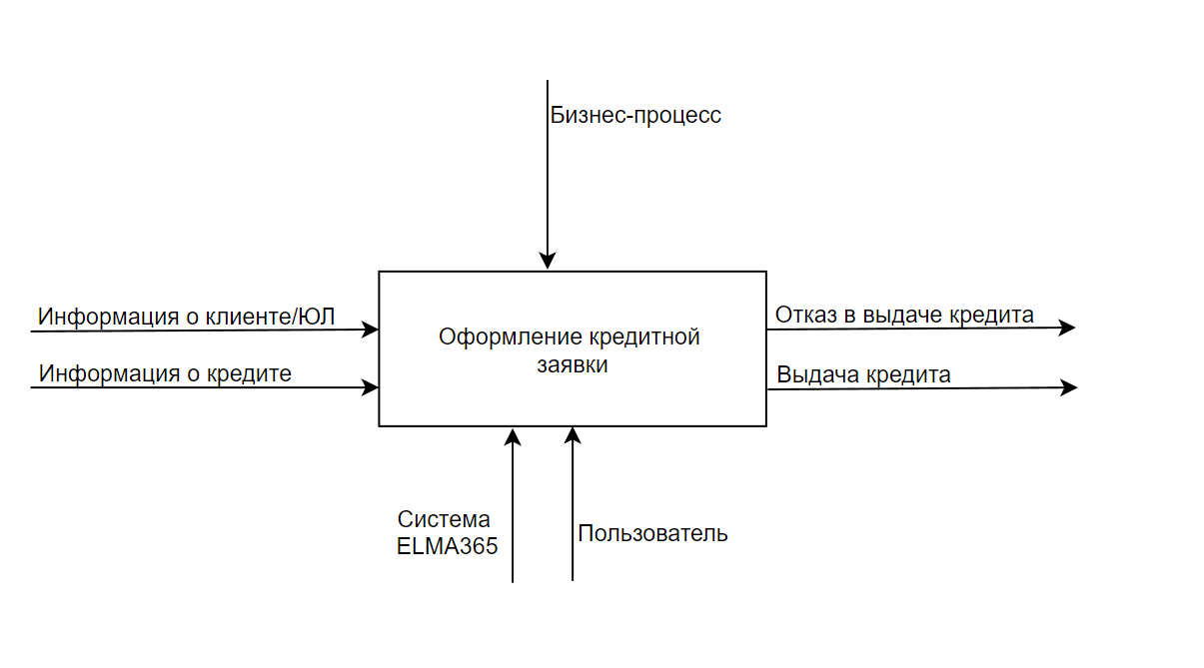

Рисунок 1 – Диаграмма IDEF0

На рисунке 2 представлена декомпозированная диаграмма IDEF0, отображающая процесс оформления кредитной заявки.

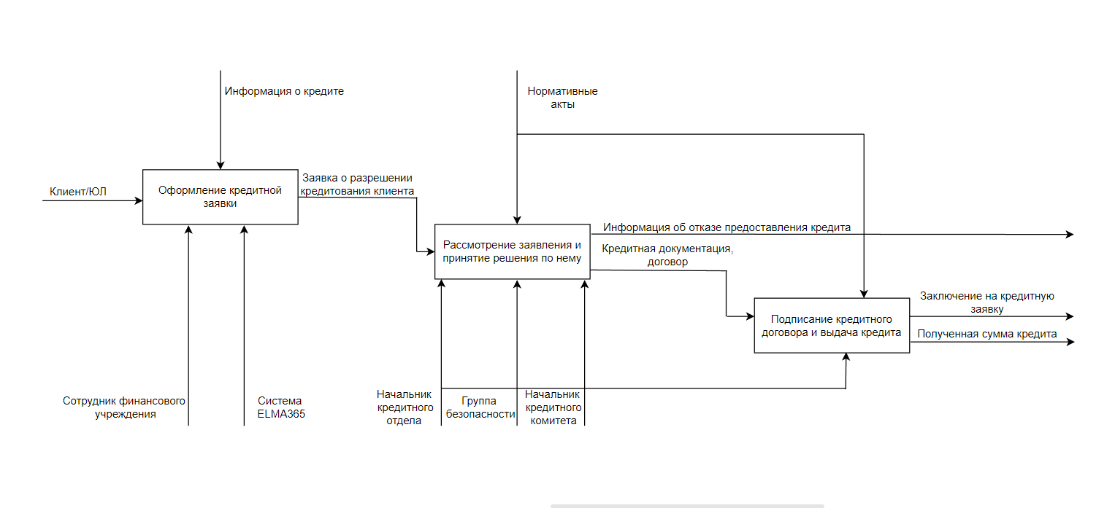

Рисунок 2 – Декомпозиция IDEF0

# **Требования к обрабатываемым хранимым данным**

Диаграмма, представленная на рисунке 3 показывает обрабатываемые хранимые данные, содержащиеся на экранных формах, и их связь между друг другом.

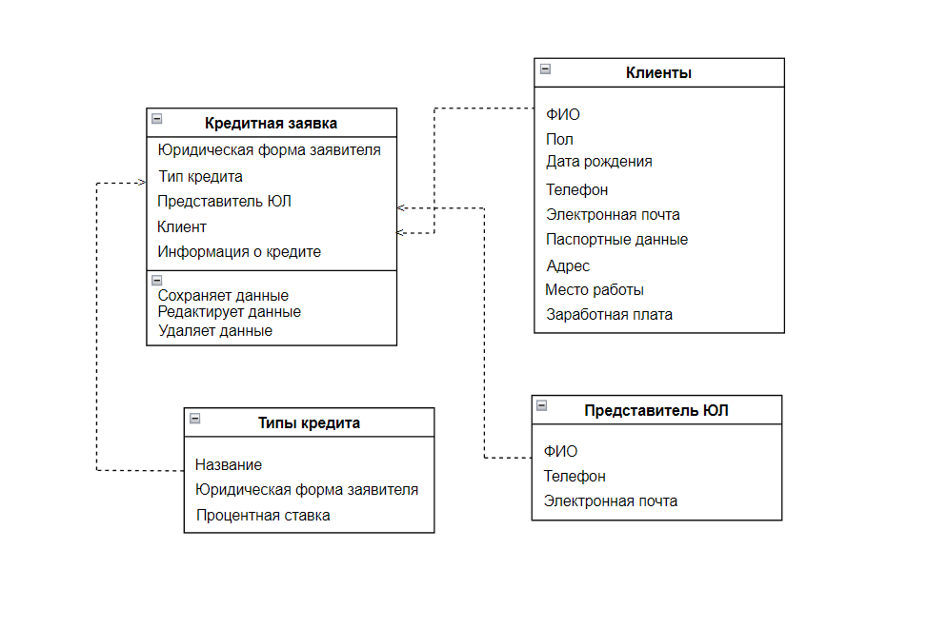

Рисунок 2 – Диаграмма классов

# **Протокол приема сдаточных испытаний**

Тест-кейс 1.

|  |  |
| --- | --- |
| **Наименование** | **Описание** |
| **Наименование проекта** | ВФЗ. Тестирование выбора формы заявителя |
| **Номер версии** | Версия 1.0 |
| **Имя тестера** | Абдуллина Арина, Брагина София |
| **Даты тестирования** | 01.11.2022 |
| **Test Case #** | ВФЗ-1 |
| **Приоритет тестирования** *(Малый/Средний/высокий)* | Малый |
| **Название тестирования/Имя** | Выбор формы заявителя |
| **Резюме испытания** | Произвести выбор формы заявителя «Юридическое лицо» |
| **Шаги тестирования** | Шаг 1. Открыть приложение «Кредитная заявка»  Шаг 2. Нажать кнопку «+Заявка»  Шаг 3. Выбрать форму заявителя «Юридическое лицо»  Шаг 4. Наблюдать результат тестирования |
| **Данные тестирования** | ELMA365, бизнес-процесс «Оформление кредитной заявки» в рабочем состоянии |
| **Ожидаемый результат** | Появятся типы кредита для юридического лица, поле ввода «Представитель ЮЛ», новая вкладка «Информация для юридических лиц» |
| **Фактический результат** | Появились типы кредита для юридического лица, поле ввода «Представитель ЮЛ», новая вкладка «Информация для юридических лиц» |
| **Предпосылки** | Система должна быть в рабочем состоянии, подключен Wi-Fi |
| **Постусловия** | Система в рабочем состоянии |
| **Статус** *(Pass/Fail)* | Pass |
| **Комментарии** | Тестирование проведено успешно |

Тест-кейс 2.

|  |  |
| --- | --- |
| **Наименование** | **Описание** |
| **Наименование проекта** | ВФЗ. Тестирование выбора формы заявителя |
| **Номер версии** | Версия 1.0 |
| **Имя тестера** | Абдуллина Арина, Брагина София |
| **Даты тестирования** | 01.11.2022 |
| **Test Case #** | ВФЗ-2 |
| **Приоритет тестирования** *(Малый/Средний/высокий)* | Малый |
| **Название тестирования/Имя** | Выбор формы заявителя |
| **Резюме испытания** | Произвести выбор формы заявителя «Физическое лицо» |
| **Шаги тестирования** | Шаг 1. Открыть приложение «Кредитная заявка»  Шаг 2. Нажать кнопку «+Заявка»  Шаг 3. Выбрать форму заявителя «Физическое лицо»  Шаг 4. Наблюдать результат тестирования |
| **Данные тестирования** | ELMA365, бизнес-процесс «Оформление кредитной заявки» в рабочем состоянии |
| **Ожидаемый результат** | Появятся типы кредита для физического лица, поле ввода «Клиент» |
| **Фактический результат** | Появились типы кредита для физического лица, поле ввода «Клиент» |
| **Предпосылки** | Система должна быть в рабочем состоянии, подключен Wi-Fi |
| **Постусловия** | Система в рабочем состоянии |
| **Статус** *(Pass/Fail)* | Pass |
| **Комментарии** | Тестирование проведено успешно |

Тест-кейс 3.

|  |  |
| --- | --- |
| **Наименование** | **Описание** |
| **Наименование проекта** | ВТК. Тестирование выбора типа кредита |
| **Номер версии** | Версия 1.0 |
| **Имя тестера** | Абдуллина Арина, Брагина София |
| **Даты тестирования** | 01.11.2022 |
| **Test Case #** | ВТК-1 |
| **Приоритет тестирования** *(Малый/Средний/высокий)* | Малый |
| **Название тестирования/Имя** | Выбор типа кредита |
| **Резюме испытания** | Произвести выбор типа кредита |
| **Шаги тестирования** | Шаг 1. Открыть приложение «Кредитная заявка»  Шаг 2. Нажать кнопку «+Заявка»  Шаг 3. Выбрать тип кредита  Шаг 4. Наблюдать результат тестирования |
| **Данные тестирования** | ELMA365, бизнес-процесс «Оформление кредитной заявки» в рабочем состоянии |
| **Ожидаемый результат** | Процентная ставка появится автоматически |
| **Фактический результат** | Процентная ставка появилась автоматически |
| **Предпосылки** | Система должна быть в рабочем состоянии, подключен Wi-Fi |
| **Постусловия** | Система в рабочем состоянии |
| **Статус** *(Pass/Fail)* | Pass |
| **Комментарии** | Тестирование проведено успешно |

Тест-кейс 4.

|  |  |
| --- | --- |
| **Наименование** | **Описание** |
| **Наименование проекта** | ВК. Тестирование выбора клиента |
| **Номер версии** | Версия 1.0 |
| **Имя тестера** | Абдуллина Арина, Брагина София |
| **Даты тестирования** | 01.11.2022 |
| **Test Case #** | ВК-1 |
| **Приоритет тестирования** *(Малый/Средний/высокий)* | Малый |
| **Название тестирования/Имя** | Выбор клиента |
| **Резюме испытания** | Произвести выбор клиента |
| **Шаги тестирования** | Шаг 1. Открыть приложение «Кредитная заявка»  Шаг 2. Нажать кнопку «+Заявка»  Шаг 3. Выбрать клиента  Шаг 4. Наблюдать результат тестирования |
| **Данные тестирования** | ELMA365, бизнес-процесс «Оформление кредитной заявки» в рабочем состоянии |
| **Ожидаемый результат** | Появляется информация о клиенте (телефон и электронная почта) |
| **Фактический результат** | Появилась информация о клиенте (телефон и электронная почта) |
| **Предпосылки** | Система должна быть в рабочем состоянии, подключен Wi-Fi |
| **Постусловия** | Система в рабочем состоянии |
| **Статус** *(Pass/Fail)* | Pass |
| **Комментарии** | Тестирование проведено успешно |

Тест-кейс 5.

|  |  |
| --- | --- |
| **Наименование** | **Описание** |
| **Наименование проекта** | ВПЮЛ. Тестирование выбора представителя ЮЛ |
| **Номер версии** | Версия 1.0 |
| **Имя тестера** | Абдуллина Арина, Брагина София |
| **Даты тестирования** | 01.11.2022 |
| **Test Case #** | ВПЮЛ-1 |
| **Приоритет тестирования** *(Малый/Средний/высокий)* | Малый |
| **Название тестирования/Имя** | Выбор представителя ЮЛ |
| **Резюме испытания** | Произвести выбор представителя ЮЛ |
| **Шаги тестирования** | Шаг 1. Открыть приложение «Кредитная заявка»  Шаг 2. Нажать кнопку «+Заявка»  Шаг 3. Выбрать представителя ЮЛ  Шаг 4. Наблюдать результат тестирования |
| **Данные тестирования** | ELMA365, бизнес-процесс «Оформление кредитной заявки» в рабочем состоянии |
| **Ожидаемый результат** | Появляется информация о представителя ЮЛ (телефон и электронная почта) |
| **Фактический результат** | Появилась информация о представителя ЮЛ (телефон и электронная почта) |
| **Предпосылки** | Система должна быть в рабочем состоянии, подключен Wi-Fi |
| **Постусловия** | Система в рабочем состоянии |
| **Статус** *(Pass/Fail)* | Pass |
| **Комментарии** | Тестирование проведено успешно |

Тест-кейс 6.

|  |  |
| --- | --- |
| **Наименование** | **Описание** |
| **Наименование проекта** | ТАРП. Тестирование автоматического расчета полей |
| **Номер версии** | Версия 1.0 |
| **Имя тестера** | Абдуллина Арина, Брагина София |
| **Даты тестирования** | 01.11.2022 |
| **Test Case #** | ТАРП-1 |
| **Приоритет тестирования** *(Малый/Средний/высокий)* | Малый |
| **Название тестирования/Имя** | Автоматический расчет поля «Ежемесячный платёж» |
| **Резюме испытания** | Произвести ввод полей «Сумма кредита» и «Срок займа» |
| **Шаги тестирования** | Шаг 1. Открыть приложение «Кредитная заявка»  Шаг 2. Нажать кнопку «+Заявка»  Шаг 3. Произвести ввод полей «Сумма кредита» и «Срок займа»  Шаг 4. Наблюдать результат тестирования |
| **Данные тестирования** | ELMA365, бизнес-процесс «Оформление кредитной заявки» в рабочем состоянии |
| **Ожидаемый результат** | Автоматически рассчитывается поле «Ежемесячный платёж» |
| **Фактический результат** | Автоматически рассчиталось поле «Ежемесячный платёж» |
| **Предпосылки** | Система должна быть в рабочем состоянии, подключен Wi-Fi |
| **Постусловия** | Система в рабочем состоянии |
| **Статус** *(Pass/Fail)* | Pass |
| **Комментарии** | Тестирование проведено успешно |

Тест-кейс 7.

|  |  |
| --- | --- |
| **Наименование** | **Описание** |
| **Наименование проекта** | ТАРП. Тестирование автоматического расчета полей |
| **Номер версии** | Версия 1.0 |
| **Имя тестера** | Абдуллина Арина, Брагина София |
| **Даты тестирования** | 01.11.2022 |
| **Test Case #** | ТАРП-2 |
| **Приоритет тестирования** *(Малый/Средний/высокий)* | Малый |
| **Название тестирования/Имя** | Автоматический расчет поля «Сумма переплат» |
| **Резюме испытания** | Произвести ввод полей «Сумма кредита» и «Срок займа» |
| **Шаги тестирования** | Шаг 1. Открыть приложение «Кредитная заявка»  Шаг 2. Нажать кнопку «+Заявка»  Шаг 3. Произвести ввод полей «Сумма кредита» и «Срок займа»  Шаг 4. Наблюдать результат тестирования |
| **Данные тестирования** | ELMA365, бизнес-процесс «Оформление кредитной заявки» в рабочем состоянии |
| **Ожидаемый результат** | Автоматически рассчитывается поле «Сумма переплат» |
| **Фактический результат** | Автоматически рассчиталось поле «Сумма переплат» |
| **Предпосылки** | Система должна быть в рабочем состоянии, подключен Wi-Fi |
| **Постусловия** | Система в рабочем состоянии |
| **Статус** *(Pass/Fail)* | Pass |
| **Комментарии** | Тестирование проведено успешно |

Тест-кейс 8.

|  |  |
| --- | --- |
| **Наименование** | **Описание** |
| **Наименование проекта** | ТПДР. Тестирование проверки доходов и расходов |
| **Номер версии** | Версия 1.0 |
| **Имя тестера** | Абдуллина Арина, Брагина София |
| **Даты тестирования** | 01.11.2022 |
| **Test Case #** | ТПДР-1 |
| **Приоритет тестирования** *(Малый/Средний/высокий)* | Малый |
| **Название тестирования/Имя** | Проверка разницы между доходом и расходами юридического лица |
| **Резюме испытания** | Произвести ввод полей «Ежемесячный доход» и «Ежемесячные расходы» |
| **Шаги тестирования** | Шаг 1. Открыть приложение «Кредитная заявка»  Шаг 2. Нажать кнопку «+Заявка»  Шаг 3. Выбрать форму заявителя «Юридическое лицо»  Шаг 4. Ввести значения полей «Ежемесячный доход» и «Ежемесячные расходы», значение поля «Ежемесячные расходы» должно быть больше  Шаг 4. Наблюдать результат тестирования |
| **Данные тестирования** | ELMA365, бизнес-процесс «Оформление кредитной заявки» в рабочем состоянии |
| **Ожидаемый результат** | Появится всплывающее окно «Доход меньше расходов», невозможно сохранить форму с введёнными значениями |
| **Фактический результат** | Появилось всплывающее окно «Доход меньше расходов», невозможно сохранить форму с введёнными значениями |
| **Предпосылки** | Система должна быть в рабочем состоянии, подключен Wi-Fi |
| **Постусловия** | Система в рабочем состоянии |
| **Статус** *(Pass/Fail)* | Pass |
| **Комментарии** | Тестирование проведено успешно |

Тест-кейс 9.

|  |  |
| --- | --- |
| **Наименование** | **Описание** |
| **Наименование проекта** | ТВРС. Тестирование ввода расчётного счёта |
| **Номер версии** | Версия 1.0 |
| **Имя тестера** | Абдуллина Арина, Брагина София |
| **Даты тестирования** | 01.11.2022 |
| **Test Case #** | ТВРС-1 |
| **Приоритет тестирования** *(Малый/Средний/высокий)* | Малый |
| **Название тестирования/Имя** | Проверка ввода расчётного счёта |
| **Резюме испытания** | Произвести ввод значения (меньше или больше 20 цифр) поля «Расчётный счёт» |
| **Шаги тестирования** | Шаг 1. Открыть приложение «Кредитная заявка»  Шаг 2. Нажать кнопку «+Заявка»  Шаг 3. Выбрать форму заявителя «Юридическое лицо»  Шаг 4. Ввести значение поля «Расчётный счёт» (меньше или больше 20 цифр)  Шаг 4. Наблюдать результат тестирования |
| **Данные тестирования** | ELMA365, бизнес-процесс «Оформление кредитной заявки» в рабочем состоянии |
| **Ожидаемый результат** | Невозможно сохранить форму с введёнными значениями, т. к. количество значений не соответствует установленному системой |
| **Фактический результат** | Невозможно сохранить форму с введёнными значениями, т. к. количество значений не соответствует установленному системой |
| **Предпосылки** | Система должна быть в рабочем состоянии, подключен Wi-Fi |
| **Постусловия** | Система в рабочем состоянии |
| **Статус** *(Pass/Fail)* | Pass |
| **Комментарии** | Тестирование проведено успешно |

Тест-кейс 10.

|  |  |
| --- | --- |
| **Наименование** | **Описание** |
| **Наименование проекта** | ТВКС. Тестирование ввода корреспондентского счёта |
| **Номер версии** | Версия 1.0 |
| **Имя тестера** | Абдуллина Арина, Брагина София |
| **Даты тестирования** | 01.11.2022 |
| **Test Case #** | ТВКС-1 |
| **Приоритет тестирования** *(Малый/Средний/высокий)* | Малый |
| **Название тестирования/Имя** | Проверка ввода корреспондентского счёта |
| **Резюме испытания** | Произвести ввод значения (меньше или больше 20 цифр) поля «Корреспондентский счёт» |
| **Шаги тестирования** | Шаг 1. Открыть приложение «Кредитная заявка»  Шаг 2. Нажать кнопку «+Заявка»  Шаг 3. Выбрать форму заявителя «Юридическое лицо»  Шаг 4. Ввести значение поля «Корреспондентский счёт» (меньше или больше 20 цифр)  Шаг 4. Наблюдать результат тестирования |
| **Данные тестирования** | ELMA365, бизнес-процесс «Оформление кредитной заявки» в рабочем состоянии |
| **Ожидаемый результат** | Невозможно сохранить форму с введёнными значениями, т. к. количество значений не соответствует установленному системой |
| **Фактический результат** | Невозможно сохранить форму с введёнными значениями, т. к. количество значений не соответствует установленному системой |
| **Предпосылки** | Система должна быть в рабочем состоянии, подключен Wi-Fi |
| **Постусловия** | Система в рабочем состоянии |
| **Статус** *(Pass/Fail)* | Pass |
| **Комментарии** | Тестирование проведено успешно |